


Domingo 8º TO “C”
El fruto revela el cultivo del árbol, así la palabra revela
el corazón de la persona. Eclesiástico 27, 4-7

Sí, es bueno hacer un alto en el camino entre tantas prisas y urgencias. Necesito respirar hondo y así poder escuchar los rumores de la vida y la Palabra de vida. Y como no puedo hacerlo en silencio acogedor de un templo o un monasterio o en ese templo que es la naturaleza lo hago en casa. Me dispongo a ello. Silencio. Luz tenue. Respiración que se va calmando. ¿Enciendo una vela o quemo una varilla de incienso? Y digo: “Aquí estoy Señor. Cuando quieras hablamos. La luz brota de lo más hondo”.
+ En el nombre del Padre y del Hijo y del Espíritu Santo.
+ Hago mías las palabras del salmista (Ps 33):
“los ojos del Señor miran por todas las personas,
esperen o no en la fuerza de su amor…
para mantenerles en tiempos de penuria.
Esperamos anhelantes en el Señor
El es nuestra ayuda y nuestro escudo,
Con El nos alegramos de corazón.
Tu amor nos acompaña.
Esta es nuestra certeza”.

www.youtube.com/watch?v=IV96hAhc3vE

+ evangelio según san Lucas 6, 39-45

Dijo Jesús a los discípulos una parábola: «¿Acaso puede un ciego guiar a otro ciego? ¿No caerán los dos en el hoyo? No está el discípulo sobre su maestro, si bien, cuando termine su aprendizaje, será como su maestro.
¿Por qué te fijas en la mota que tiene tu hermano en el ojo y no reparas en la viga que llevas en el tuyo? ¿Cómo puedes decirle a tu hermano: “Hermano, déjame que te saque la mota del ojo”, sin fijarte en la viga que llevas en el tuyo? ¡Hipócrita! Sácate primero la viga de tu ojo, y entonces verás claro para sacar la mota del ojo de tu hermano.
Pues no hay árbol bueno que dé fruto malo, ni árbol malo que dé fruto bueno; por ello, cada árbol se conoce por su fruto; porque no se recogen higos de las zarzas, ni se vendimian racimos de los espinos.
El hombre bueno, de la bondad que atesora en su corazón saca el bien, y el que es malo, de la maldad saca el mal; porque de lo que rebosa el corazón habla la boca».

- Relee con calma el texto destacando lo que en una primera lectura llama tu atención.
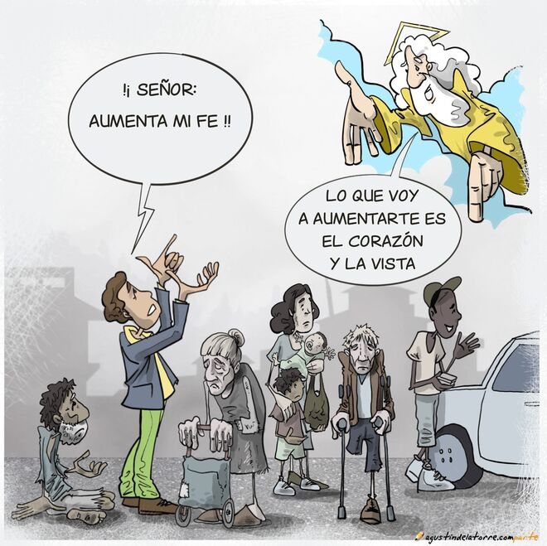
www.youtube.com/watch?v=p1uHNnfJbHM
- Un primer acercamiento al texto. Lucas
Reúne aquí diversos “avisos con respecto a las relaciones al interior de la comunidad cristiana. Vemos como “dos partes”: a) la primera desarrolla la cuestión de la “mirada”. Cuidado con creerte guía… mira la paja en tu ojo…antes de pretender curar la ceguera del otro. Como a los de Emaus es Jesús quien abre a la comprensión de la Escritura. Y los discípulos tendrán entonces la misión de aportar la luz de la revelación … pero para que esto sea auténtico “habremos de estar bajo la luz del maestro, dejándonos curar por el nuestra ceguera. b) la parábola del árbol y sus frutos. En
la misma línea: el discípulo que se deja aclarar por Jesús dará buenos frutos. ¿Cuáles? Este pasaje viene tras las llamadas al amor mutuo, y fundamentalmente a ser misericordiosos como el Padre…. frutos de justicia y misericordia. Actos y no palabras.
En pocas palabras Lucas despliega el misterio cristiano. Formado por Jesucristo el cristiano es transformado en su mirada, su comportamiento y su discurso. Pablo recordará (Filp 2,15-16) que escuchando a Dios podremos “brillar como estrellas en el mundo” –recuerda el vosotros sois la luz del mundo- y en Efesios recuerda que sois “luces en el Señor, vivid como hijos de la luz. Y el fruto de la luz es bondad, justicia y verdad” (5,8)
Una última llamada: si lo que dice la boca es lo que desborda el corazón estamos invitados a una contante inmersión en la palaba de Dios

- ¿Qué me querrá estar diciendo el Señor? ¿Un toque de atención con
respecto a mi modo de mirar a quienes me rodean… (en la familia, en la comunidad cristiana, en el vecindario) … a otras personas más lejanas… un tanto “criticón”…? ¿se ver lo bueno que hay en sus vidas… y dar gracias por ello?
¿Me está invitando el Señor a una especie de “examen de conciencia” sobre mis comportamientos….? ¿cuáles son frutos buenos pues provocan vida, alegría, esperanza, justicia… en mis entornos? ¿y qué frutos “podridos” –que provocan muerte, desesperanza,…? ¿Me está llamando a dejar sembrar en mi corazón su palabra para ser misericordioso como el Padre? ¿Me recuerda aquello de que la abundancia del corazón habla la boca, o mejor la vida?

- ¿Qué me está brotando decirle al Señor en este momento provocado
por sus palabras? Lo primero será dar gracias por el toque de atención… para corregir a tiempo y así favorecer la vida fraterna… tanto por lo que hace al mirar como lo que hace referencia a los “frutos”. Y a continuación pedir luz en mi corazón para estar a la altura de su llamada, de su amor.
- ¿Será posible algún cambio en mi vida? ¿Qué mirada puedo cambiar
… a quien mirar “de otra manera” para descubrir lo bueno que hay en esa persona? ¿Qué tendría que hacer para mejorar la calidad cristiana de mis frutos –de mis acciones y pensamientos-? ¿Cuál debería cuidar más?
Que esta canción, junto a la palabra te ayuden en la reflexión.

www.youtube.com/watch?v=YMSONkaOG3s
¿Quién dijo que todo está perdido? Yo vengo a ofrecer mi corazón.
Tanta sangre que se llevó el río, Yo vengo a ofrecer mi corazón.
No será tan fácil, ya sé que pasa. No será tan simple como pensaba,
Como abrir el pecho y sacar el alma, Una cuchillada del amor.
Luna de los pobres siempre abierta, Yo vengo a ofrecer mi corazón.
Como un documento inalterable Yo vengo a ofrecer mi corazón.
Y uniré las puntas de un mismo lazo Y me iré tranquila, me iré despacio,
Y te daré todo y me darás algo, Algo que me alivie un poco más.
Cuando no haya nadie cerca o lejos Yo vengo a ofrecer mi corazón.
Cuando los satélites no alcancen Yo vengo a ofrecer mi corazón.
Y hablo de países y de esperanzas, Hablo por la vida, hablo por la nada,
Hablo de cambiar esta nuestra casa, De cambiarla por cambiar no más.
¿Quién dijo que todo está perdido? Yo vengo a ofrecer mi corazón.

PARA TERMINAR
Señor Jesús, necesito Tu Espíritu, Tu sabiduría, para hacer carne la palabra que me diriges como discípulo/a. Dame mirar al otro en serio, dame mirarlo como Tú lo miras, desde Tu mismo corazón. Sólo así mi corazón rebosará lo bueno, rebosará de Ti. AMEN.
Salmo 91, Es bueno darte gracias, Señor.
Es bueno dar gracias al Señor y tocar para tu nombre, oh Altísimo, proclamar por la mañana tu misericordia y de noche tu fidelidad.
El justo crecerá como una palmera, se alzará como un cedro del Líbano: plantado en la casa del Señor, crecerá en los atrios de nuestro Dios.
En la vejez seguirá dando fruto y estará lozano y frondoso, para proclamar que el Señor es justo, que en mi Roca no existe la maldad.

Mirar como Tú miras,/ con ojos claros y limpios,/ comprendiendo siempre al hermano, coherencia.
Saberse discípulo,/ no tenerse por maestro / y gozar del aprendizaje diario,
coherencia.
Conocer a los árboles por su fruto,/ no esperar higos de las zarzas,/ ni uvas de los espinos,/ coherencia.
Almacenar bondad en el corazón, cultivar una solidaridad real / y sentir que nos desborda el bien, / coherencia.
Reconocer que no todo es tierra firme, /construir sobre roca nuestra casa, /no tener miedo a huracanes y riadas,/ coherencia.
Admitir la pequeñez y los fallos propios, / quitar pronto la viga de nuestro ojo,/ no humillar al hermano por no ser como nosotros, coherencia.
Abrir nuestros ojos al mundo,/ alegrarse por sus pasos y proyectos,/ no caer en trampas y hoyos como ciegos, / coherencia.
Poner por obra tus palabras,/ hablar con el lenguaje de los hechos,/ olvidarse de máscaras y apariencias, /coherencia.
Coherencia, Señor,/ de un aprendiz de discípulo/ que, a veces, se atreve a tenerte por maestro. Florentino Ulibarri

Tomada de la Hoja de la Diócesis de Vitoria. Animación bíblica

